# Oplæsning

Indholdsfortegnelse

Oplæsning 1

Skitser 2

Formler 3

Anden ordens systemer / approksimerede anden ordens systemer. 4

Opgaver 5

Opgave 2.1 – Gearing 5

Opgave 2.1 - Gearing nu med bedre forståelse af gearing 9

Opgave 2.2 - Blokdiagrams manipulation. 12

Ekstra opgave 6. - P/Lead/Lag kompensering, nyt forsøg 14

Ekstra opgave 13 - Gearing og ækvivalente inertimomenter 20

Ekstra opgave 14 - Gearing og ækvivalente inertimomenter 21

Ekstra opgave 14 - Gearing nu med bedre forståelse. 24

Opgave 8.1 - Lag kompensator. 26

27

Opgave 8.2 - Lead kompensering 31

Dispositioner 35

( 1 ) Modellering og Systemidentifikation i åbensløjfe 35

( 2 ) Modeldannelse 36

( 3 ) Egenskaber i åben- og lukketsløjfe 40

( 4 ) Analog regulering 41

( 5 ) Analog regulering 43

( 6 ) Digital regulering 43

## Skitser

Forestilling om en DC motor Akse med inertimoment

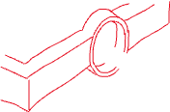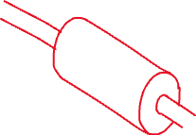

Gear Gear med slæbebånd

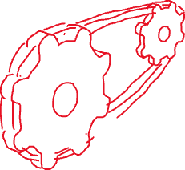

## Formler

Lidt til gearing

$$τ_{m}=K_{t}·I_{A} <- kraftmoment lavet fra motoren$$

Martin kalder den $K_{m}$

$$v_{D}=K_{b}·θ_{m}^{'} <- Spændingsforskel over motoren$$

Martin kalder den $K_{a}$

Find det samlede inertimoment, det gør beregningen nemmere.

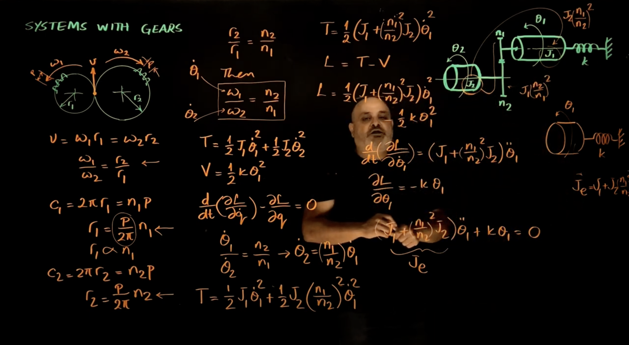

I eksemplet her går han fra et højhastigheds gear til et lavhastigheds gear.

Det samlede inertimoment finder han ved første akse, hvor kraftmomentet bliver påtrykt + den anden akses inertimoment ganget med den omvendte gear ratio i anden.

Eks, højhastighedsgearet er halvt så stor som lavhastighedsgearet.

### Et billede, der indeholder tekst, Font/skrifttype, kvittering, skærmbillede Automatisk genereret beskrivelseAnden ordens systemer / approksimerede anden ordens systemer.

$$PM\left(ζ\right)=\tan^{-1}\left(\frac{2ζ}{\sqrt{-2ζ^{2}+\sqrt{1+4ζ^{4}}}}\right)$$

$$OS\left(ζ\right)=e^{-\frac{ζπ}{\sqrt{1-ζ^{2}}}}$$

## Opgaver

### Opgave 2.1 – Gearing

En motor og en last er forbundet gennem et gear som vist på figuren nedenfor

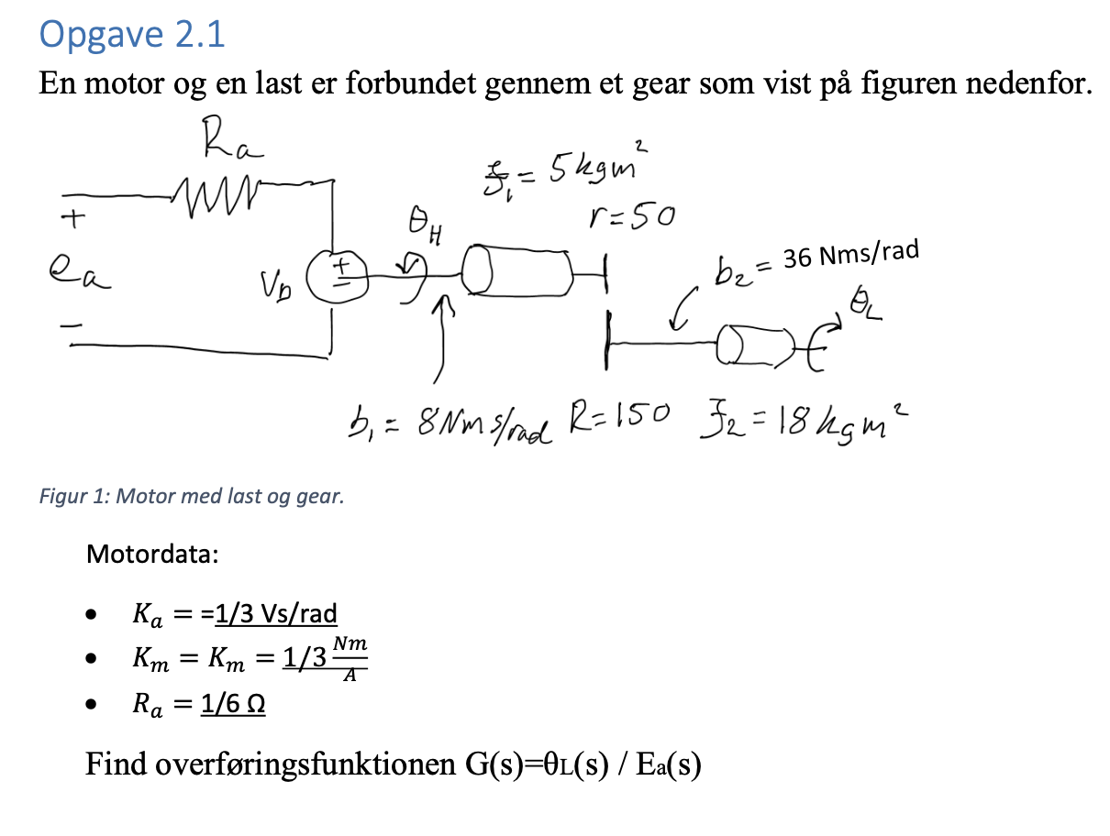

Motordata

$K_{a}=\frac{1}{3}Vs\frac{1}{rad}$

$K_{m}=\frac{1}{3}\frac{Nm}{A}$

$R_{a}=\frac{1}{6}Ω$

Find overføringsfunktionen $G\left(s\right)=\frac{θ_{L}\left(s\right)}{E_{a}\left(s\right)}$

KVL

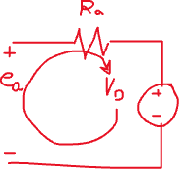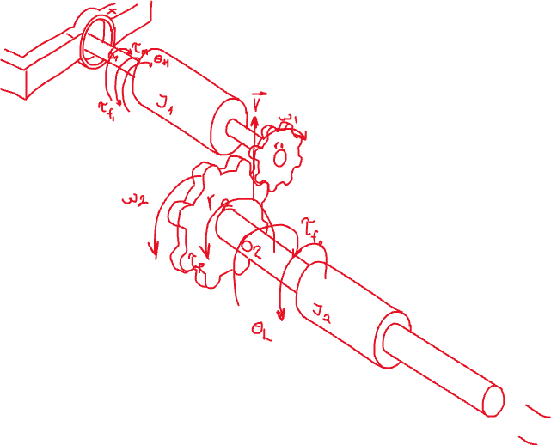

For at finde ØL’en :D,  
så kan jeg finde det samlede   
inertimoment.

Jeg har en gear ratio på

$\frac{r_{2}}{r_{1}}=\frac{150cm}{50cm}=3$

Det omvendte af gear ratioen ganget med sig selv kan bruges til at finde den   
equivalente for det andet inertimoment  
Mit samlede inertimoment må da kunne findes som

$$J_{e}=J_{1}+J_{2}·{\left(\frac{1}{3}\right)}^{2}=J_{1}+\frac{J_{2}}{9}$$

Dermed kan jeg finde det equivalente mekaniske system som

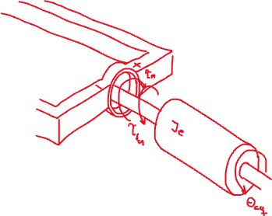

Friktionskraftmomentet findes ved omdrejningshastigheden ganget med friktionskoefficienten.

$$τ_{f}=b·θ^{'}$$

$$τ_{f_{eq}}=b_{eq}·θ_{eq}^{'}$$

Accelerationen findes som inertimomentet ganget med vinkelaccelerationen

$$τ_{α}=J·θ^{''}$$

$$τ_{α_{eq}}=J_{eq}·θ_{eq}^{''}$$

Så jeg har en ligning for kraftmomenterne.

$$τ_{m}-τ_{f_{eq}}=τ_{α_{eq}}$$

$$τ_{m}\left(t\right)-b_{eq}·θ_{eq}^{'}\left(t\right)=J_{eq}·θ_{eq}^{''}\left(t\right)$$

$$τ_{m}\left(t\right)=J_{eq}·θ_{eq}^{''}\left(t\right)+b_{eq}·θ_{eq}^{'}\left(t\right)$$

Så antager jeg, at systemet har startet fra hvile, og at startbetingelserne derfor er 0.   
Tager laplace på den, så får jeg at

$$τ_{m}\left(s\right)=J_{eq}s^{2}θ_{eq}\left(s\right)+b_{eq}sθ_{eq}\left(s\right)$$ Så har jeg et udtryk for systemet.   
Jeg antager, at man på samme måde som ved inertimomentet, skal gange den omvendte til gear rationen i anden på den friktionskonstant, fuldt at det næste gear. $$b_{eq}=b_{1}+b_{2}·{\left(\frac{1}{3}\right)}^{2}=b_{1}+\frac{b_{2}}{9}= 8Nm·\frac{s}{rad}+\frac{36}{9}Nm\frac{s}{rad}=12s\frac{Nm}{rad} \\ J_{eq}=J_{1}+\frac{J_{2}}{9}=5kgm^{2}+\frac{18}{9}kgm^{2}=7kgm^{2}$$

Substituerer for de to equivalente. $$τ_{m}\left(s\right)=7kgm^{2}s^{2}θ_{eq}\left(s\right)+12\frac{Nm}{rad}s^{2}θ_{eq}\left(s\right)$$  
Hvis jeg så genkender, at kraftmomentet kan skrives ved brug af en koefficient ganget på strømmen $$K_{t}·I_{A}\left(s\right)=7kgm^{2}s^{2}θ_{eq}\left(s\right)+12\frac{Nm}{rad}s^{2}θ_{eq}\left(s\right)$$ 
Og så kan jeg finde et udtryk for strømmen $$I_{A}\left(s\right)=\frac{7kgm^{2}s^{2}θ_{eq}\left(s\right)+12\frac{Nm}{rad}s^{2}θ_{eq}\left(s\right)}{K_{t}}$$

Med min KVL kan jeg så substituere det ind i mit udtryk

$e_{a}\left(s\right)+R_{a}·\frac{7kgm^{2}s^{2}θ_{eq}\left(s\right)+12\frac{Nm}{rad}s^{2}θ_{eq}\left(s\right)}{K_{t}}+v_{D}=0$

Spændingen over motoren har jeg også en formel for, kendt som

$$v_{D}=K_{b}·θ^{'}$$

$$v_{D}\left(s\right)=K_{b}sθ$$

$$v_{D}\left(s\right)=K_{b}sθ_{eq}\left(s\right)$$

For det equivalente system.

$e_{a}\left(s\right)+R_{a}·\frac{7kgm^{2}s^{2}θ_{eq}\left(s\right)+12\frac{Nm}{rad}s^{2}θ_{eq}\left(s\right)}{K_{t}}+K_{b}sθ_{eq}\left(s\right)=0$

Hvis jeg isolerer ea(s) og ganger med Kt.

$K_{t}e_{a}\left(s\right)=-R_{a}·s^{2}θ_{eq}\left(s\right)\left(7kgm^{2}+12\frac{Nm}{rad}\right)-K_{t}K_{b}sθ_{eq}\left(s\right)$

$K_{t}e_{a}\left(s\right)=θ_{eq}\left(s\right)·\left(-R_{a}·s^{2}\left(7kgm^{2}+12\frac{Nm}{rad}\right)-K_{t}K_{b}s\right)$

===========================

$\frac{K_{t}}{-R_{a}·s^{2}\left(7kgm^{2}+12\frac{Nm}{rad}\right)-K_{t}K_{b}s}=\frac{θ_{eq}\left(s\right)}{e_{a}\left(s\right)}$

===========================

Som er min transfer funktion for det equivalente kredsløb.

Eftertjek - Martins resultat:

Jeg fik næsten det samme udtryk. Hvis jeg ser bort fra fortegnet, så ramte jeg den lige i røven bortset fra at jeg tolkede Martins enheder for friktion, hvor der var et s på. Martin bruger ikke engang enhederne. I så fald vil mit friktionsled have et s mindre.

======================

$\frac{K_{t}}{-s·\left(R_{a}\left(J_{eq}s+b_{eq}\right)+K_{t}K_{b}\right)}=\frac{θ_{eq}\left(s\right)}{e_{a}\left(s\right)}$

======================

Udfra min udledning, så kan jeg nu forstå lidt bedre på de motorværdier som Martin gav.   
Hvad jeg kaldte for Kt kaldte han for Km. Hvad jeg kaldte for Kb kaldte han for Ka $$K_{t}==K_{m}$$

$$K_{b}==K_{a}$$

Da jeg ikke så, at hans pile pegede den anden vej, så har jeg faktisk løst for den modsatte omløbsretning, hvilket måske er derfor, at jeg har modsat fortegn. I mit tilfælde vil jeg kunne få overføringsfunktionen til, uden enheder:

$$\frac{θ_{eq}\left(s\right)}{e_{a}\left(s\right)}=\frac{\frac{1}{3}}{-s·\left(\frac{1}{6}\left(7s+12\right)+\frac{1}{3}·\frac{1}{3}\right)}$$

$$\frac{θ_{eq}\left(s\right)}{e_{a}\left(s\right)}=\frac{\frac{1}{3}}{-\frac{7}{6}s^{2}-2s-\frac{1}{9}s}=\frac{\frac{1}{3}}{-\frac{7}{6}s^{2}-\frac{17}{9}s}$$

$$\frac{θ_{eq}\left(s\right)}{e_{a}\left(s\right)}=\frac{\frac{6}{3}}{-7s^{2}-12s-\frac{6}{9}s}=\frac{\frac{6}{3·7}}{-s^{2}-\frac{12}{7}s-\frac{6}{9·7}s}=\frac{\frac{2}{7}}{-s^{2}-\frac{12}{7}s-\frac{6}{63}s}$$

$$\frac{θ_{eq}\left(s\right)}{e_{a}\left(s\right)}=\frac{\frac{2}{7}}{-s^{2}-\frac{108}{63}s-\frac{6}{63}s}=\frac{\frac{2}{7}}{-s^{2}-\frac{38}{21}s}=-\frac{\frac{2}{7}}{s^{2}+\frac{38}{21}s}$$

============

$\frac{θ_{eq}\left(s\right)}{e_{a}\left(s\right)}=\frac{-\frac{2}{7}}{s^{2}+\frac{38}{21}s}$

============

### Opgave 2.1 - Gearing nu med bedre forståelse af gearing

Det er lavhastigheds positionen. For at finde den equivalente som jeg ønsker at løse for. Friktionskoefficient og med et equivalent system inertimoment, så skal den

så kan man beskrive modsatte

gearingsratio i

den som den equivalente anden, ganges på alt der postion. Følger, efter brug af gearet.

Gearingsratioen kan findes   
ved at se på hastigheden på gearene. $\vec{v}=\vec{ω_{1}}·r_{1}=\vec{ω_{2}}·r_{2}$  
   
Hastigheden er den samme på begge gear, men den ene er et   
højrotationshastighedsgear med en lille radius og den anden er en  
lavrotationshastighedsgear med en stor radius.

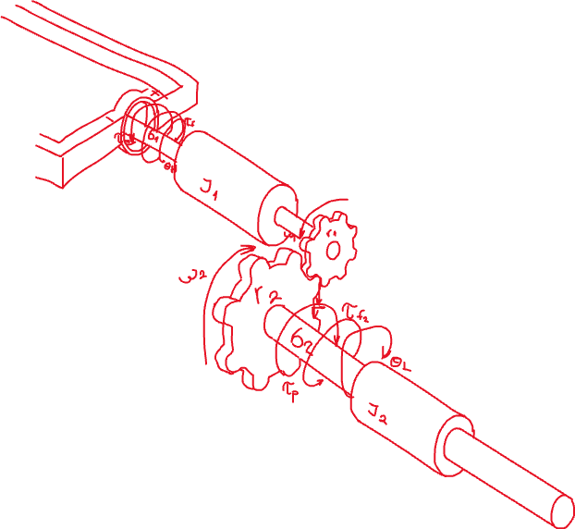

Ved vores forhold har vi at: $\frac{r_{2}}{r_{1}}=\frac{150cm}{50cm}=3$  
   
Så ud fra vinkelrotationen, så ved vi at første gear tager 3 omgange til den tid, at det næste hjul tager 1. Bare en bonus information. $$J_{eq}=J_{1}+J_{2}·{\left(\frac{r_{1}}{r_{2}}\right)}^{2}=J_{1}+J_{2}·{\left(\frac{1}{3}\right)}^{2}=J_{1}+\frac{J_{2}}{9}$$

$$b_{eq}=b_{1}+b_{2}·{\left(\frac{r_{1}}{r_{2}}\right)}^{2}=b_{1}+\frac{b_{2}}{9}$$ Så kan jeg finde det samlede kraftmoment. Accelerationen må findes som vinkelpositionen afledt to gange, og kraftmomentet må kunne findes som accelerationen ganget med inertimomentet. $τ_{res}\left(t\right)=J_{eq}·θ_{eq}^{''}\left(t\right)$  
   
Dæmpingskraftmomentet må være afhængigt af farten som den roterer på. $τ_{f_{eq}}\left(t\right)=b_{eq}·θ_{eq}^{'}\left(t\right)$

Det påtrykte kraftmoment   
fra DC motoren har vi en formel  
for.

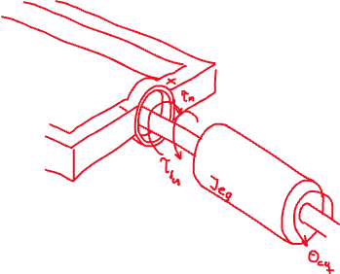

Så har jeg et mekanisk system som jeg kan udtrykke for. Set ud fra rotationsretningerne, har jeg givet dem forskelligt fortegn. $τ_{m}\left(t\right)-τ_{f_{eq}}\left(t\right)=τ_{res}\left(t\right)$

$$K_{m}·I_{A}\left(t\right)-b_{eq}·θ_{eq}^{'}\left(t\right)=J_{eq}·θ_{eq}^{''}\left(t\right)→^{L}$$

Med laplace og antagelsen af, at systemet er i hvile fra starten af og derfor ingen startbetingelser.

$$K_{m}·I_{A}\left(s\right)-b_{eq}·s·θ_{eq}\left(s\right)=J_{eq}s^{2}θ_{eq}\left(s\right)$$ Jeg isolerer så for strømmen, den kan bruges til en KVL ligning bagefter. $$I_{A}\left(s\right)=\frac{J_{eq}s^{2}θ_{eq}\left(s\right)+b_{eq}·s·θ_{eq}\left(s\right)}{K_{m}}$$

Så til den elektriske del, KVL på systemet: $e_{a}+R_{a}I_{a}+v_{d}=0$

Udtrykket for spændingen over en motor er en   
givet ligning:

$V_{d}\left(t\right)=K_{a}·θ_{eq}^{'}\left(t\right)$

$V_{d}\left(s\right)=K_{a}sθ_{eq}\left(s\right)$

Så har jeg alt hvad jeg skal bruge til at udlede mit udtryk.

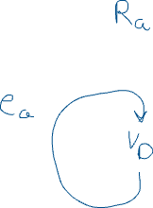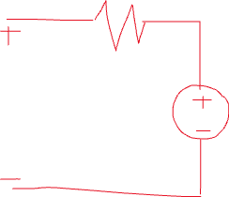

Hvis jeg indsætter for værdierne uden enheder

$$J_{eq}=5+\frac{18}{9}=7$$

$$b_{eq}=8+\frac{36}{9}=12$$

$$\frac{θ_{eq}\left(s\right)}{e_{a}\left(s\right)}=\frac{\frac{1}{3}}{-\left(s·\left(\frac{1}{6}\left(7s+12\right)+\frac{1}{3}·\frac{1}{3}\right)\right)}$$

$$\frac{θ_{eq}\left(s\right)}{e_{a}\left(s\right)}=\frac{\frac{6}{3}}{-\left(s·\left(7s+12+\frac{6}{9}\right)\right)}=\frac{\frac{6}{3}}{-\left(s·\left(7s+\frac{36}{3}+\frac{2}{3}\right)\right)}$$

$$\frac{θ_{eq}\left(s\right)}{e_{a}\left(s\right)}=\frac{\frac{6}{3}}{-\left(s·\left(7s+\frac{38}{3}\right)\right)}=\frac{-\frac{6}{3·7}}{s·\left(s+\frac{38}{3·7}\right)}$$

$$\frac{θ_{eq}\left(s\right)}{e_{a}\left(s\right)}=\frac{-\frac{2}{7}}{s^{2}+\frac{38}{21}s}$$

Hvis jeg går ud fra tanken om, at for at påvirke det equivalente system, så kan motoren kun påvirke højhastighedssiden. Ergo må den equivalente position være lige med højhastighedens position. $θ_{eq}\left(s\right)==θ_{m}$  
   
Og da jeg ved, at rotationshastigheden er 3 gange hvad den er på lavhastighedssiden, så kan jeg skrive det som

$$\frac{θ_{L}·3}{e_{a}\left(s\right)}=\frac{-\frac{2}{7}}{s^{2}+\frac{38}{21}s}$$

==========

$\frac{θ_{L}}{e_{a}\left(s\right)}=\frac{-\frac{2}{21}}{s^{2}+\frac{38}{21}s}$

==========   
Hvilket er mit resultat. Hvorfor jeg får et negativ gain, ved jeg ikke.

### Opgave 2.2 - Blokdiagrams manipulation.



Med 3 tilbagekoblinger bliver udtrykket meget rodet, men det er mit svar.

### Ekstra opgave 6. - P/Lead/Lag kompensering, nyt forsøg

En proces er givet ved følgende overføringsfunktion

$$G\left(s\right)=\frac{3000}{\left(s+5\right)\left(s+10\right)\left(s+50\right)}$$

Følgende krav til lukketsløjfesystemet stilles:

* Rise time på højest 100 ms,
* Maksimalt oversving ved steps på 20 % (%OS)
* Ingen stationære fejl ved steps.

Lad mig se på mine begrænsninger

Med et overshoot på 20% satser jeg efter kun at beregne for 15 for at være på den sikre side.

Med det så observerer jeg, at jeg skal have en phase margin på omkring 53 °ish. Lad mig sige 55°.

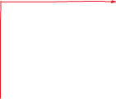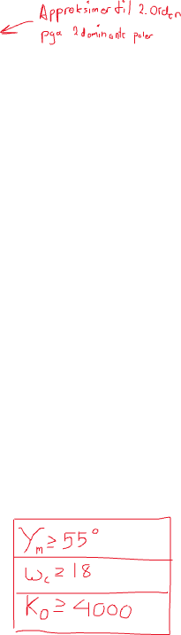

Så en knæk frekvens på over 18.

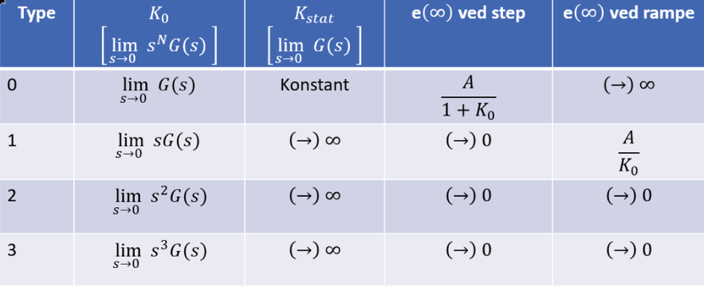

Så mangler jeg at finde ud af hvad der opfylder ingen stationær fejl.

$$e\left(∞\right)=\frac{A}{1+K_{0}}=0$$

Det kriterie kan approksimeres.

Lad os sige, at det er et system, som Maks tager 40V, og det er endda til den gavmilde side vil jeg sige.

$$\frac{40}{1+4000}≈0,01$$

0,01 er vel approksimativt 0 samtidig med, at det giver mig en værdi jeg kan arbejde med.

Se i opgaven, så siger den egentlig, at jeg skal bruge lead/lag, men den siger jo ikke, at jeg ikke må bruge proportional som jeg tænker, at jeg vil bruge til at hæve forstærkningen.

$$K_{0}=\lim_{s→0}{G_{lead}G_{lag}K_{p}G_{p}}\left(s\right)$$

$$K_{0}=\lim_{s→0}{\frac{K_{c}}{α}·\frac{\left(s+\frac{1}{T_{lead}}\right)}{\left(s+\frac{1}{α·T_{lead}}\right)}·\frac{\left(s+\frac{1}{T_{lag}}\right)}{\left(s+\frac{1}{β·T_{lag}}\right)}·K_{p}·\left(\frac{3000}{\left(s+5\right)·\left(s+10\right)·\left(s+50\right)}\right)}$$

Udtrykkende tilbage efter $s=0$

$$K_{0}=\frac{K_{c}·\frac{1}{T_{lead}}·\frac{1}{T_{lag}}·K_{p}·3000}{\frac{1}{T_{lead}}·\frac{1}{β·T_{lag}}·5·10·50}=1,2·K_{c}·K_{p}·β$$

Så nu har jeg et udtryk for et krav jeg skal opfylde:

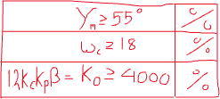

Lad mig nu se på bode plottet.

Ved 19,4 rad/s så er magnituden -17,9

Så lad mig løfte den med 18dB

$$K_{p}={10}^{\frac{18}{20}}≈7,943282$$

Det nye bodeplot

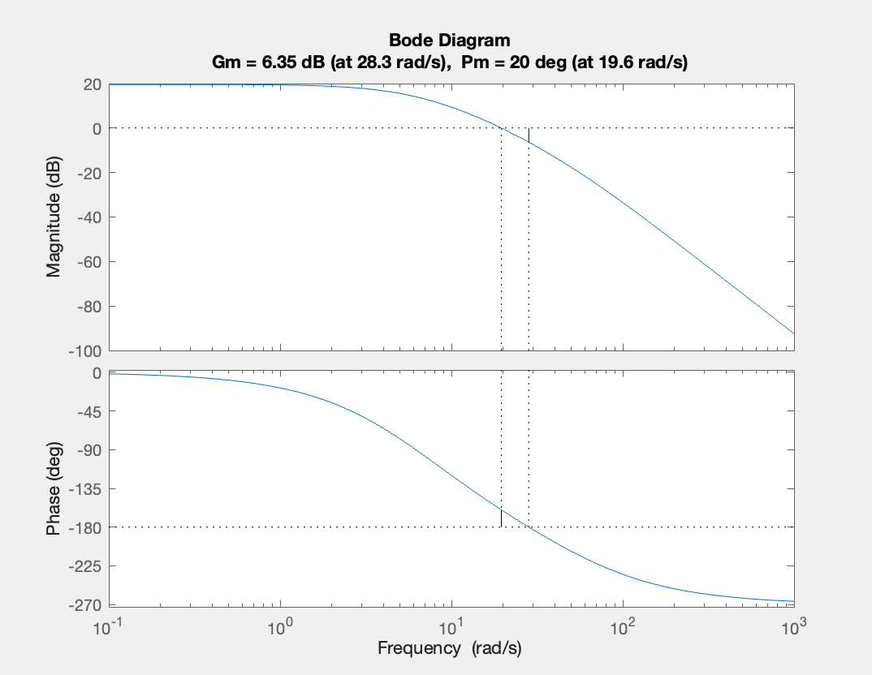

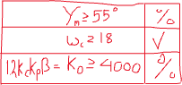

Den opfylder ikke gain marginet. Lad mig hæve den. Lad mig være endnu mere rundhåndet og sige 60°.

Jeg skal opfylde phase løftet, men jeg skal også opfylde ingen stationær fejl.

Jeg har lavet et plot så jeg kan se forskellige værdier af alpha.

De mest seriøse værdier findes indenfor $-\frac{π}{4}→\frac{5π}{4}$, derefter begynder den at stikke mod uendelig. Hvad vil der ske med et løft på $\frac{5π}{4}=135°$ i stedet for.

Godt nok fik jeg en $α≈6$, men phasen reagerede ikke som forventet.

Lad mig bare gøre det ordentligt. Fasenmarginet var på 20 så lad mig given den 40° ekstra.

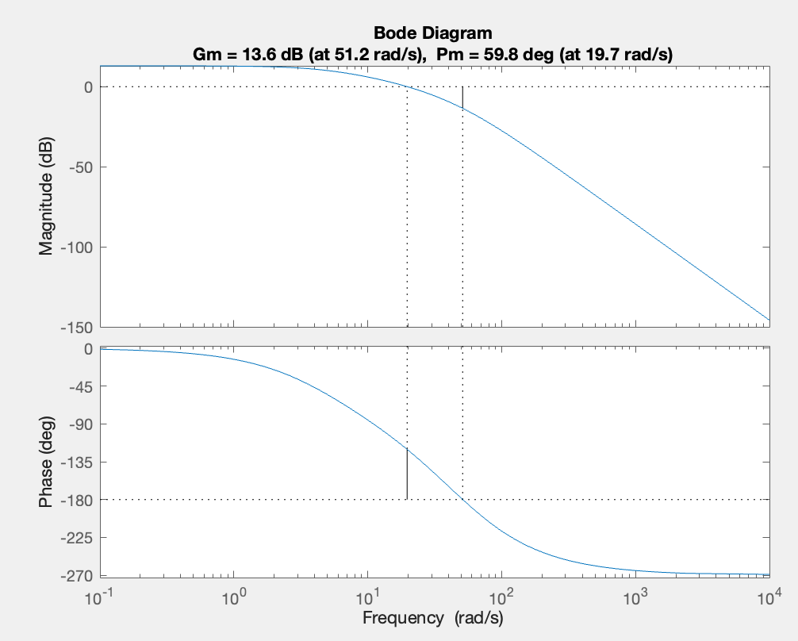 Det er da sådan ca 60.

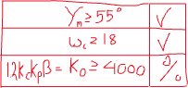

Nu til den spændende del.

Jeg har beregnet for fejlen så at

$$K_{0}=1,2·K_{c}·K_{p}·β>4000$$

Og jeg beregnede

$$α=\frac{1-\sin\left(40\right)}{1+\sin\left(40\right)}=0,2174428321$$

$$K_{c}=\sqrt{α}=\sqrt{0,2174428321}≈0,4663077$$

Så har jeg at:

$$1,2·0,4663077·{10}^{\frac{18}{20}}·β=4000$$

$⇕$*Ligningen løses for β vha. WordMat.*

$$β=899,9247$$

Så $β$ skal være 900 eller højere :D

Frekvensen løftes ved, sætter jeg til 20 gange mindre end krydsfrekvensen for ikke at rykke for meget på fasen.

$$\frac{ω_{c}}{20}=ω=\frac{1}{T}$$

$$\frac{20}{ω_{c}}=T$$

Bode plottet ser ikke for dårligt ud, den tog kun lidt af fase marginet.

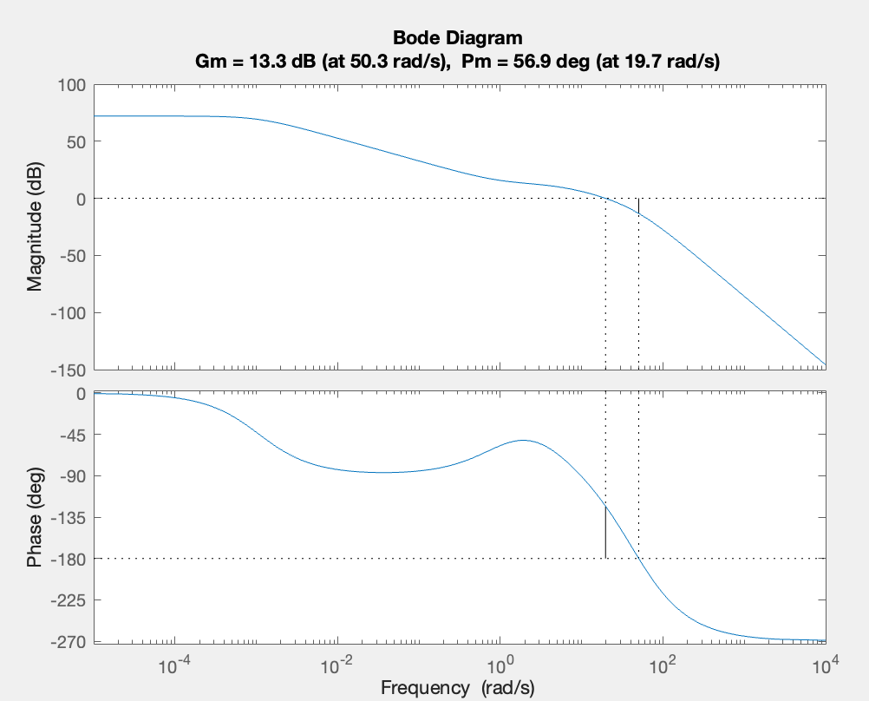

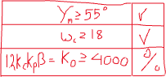

Lad mig se step funktionen.

Den stationære fejl er stort set 0 ved 1V og 0,05 ved 40V.

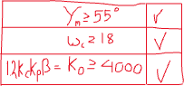

Overshottet ses hold langt under 20%.

Rise timen ses som omkring $0,09·1000=90ms$ så det opnår den også.

Opgave b): Design en regulator som opfylder kravene med en PID regulator

### Ekstra opgave 13 - Gearing og ækvivalente inertimomenter

Et gear med gearingsforhold på 1:2 er monteret med en last på lavhastighedssiden på 10 kg m^2, samt en last på 4 kg m^2 på højhastighedssiden.

1. Hvad bliver det resulterende inertimoment på højhastighedssiden?

Scenariet:

Gearingsratio = $\frac{r_{2}}{r_{1}}=\frac{2}{1}$

Gående fra højhastigheds til lavhastighedssiden, så ses $r_{2}$ 
 som det gear, og $r_{1}$ som det lille gear.  
 Inertimomentet for højhastighedsladningen

gøres der ikke ekstra ved, da det er fra den  
side at equivalenten ses fra

============================

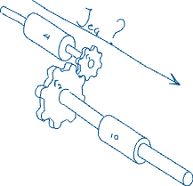

============================

1. Hvad bliver det resulterende inertimoment på lavhastighedssiden?

Her er det modsatte tilfælde, hvor gearingsforholdet vendt.   
Fra denne side ser forholdet ud som:

$$gear ratio: \frac{r_{2}}{r_{1}}=\frac{1}{2}$$ Det equivalente inertimomentet findes så til at være:  
==================  
   
==================

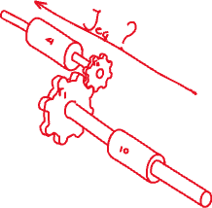

### Ekstra opgave 14 - Gearing og ækvivalente inertimomenter

En DC motor er monteret med et lille hjul. Dette hjul driver gennem et gummibånd et større hjul som er monteret på en aksel sammen med en last. Se tegningen nedenfor

Friktionskoefficienterne er

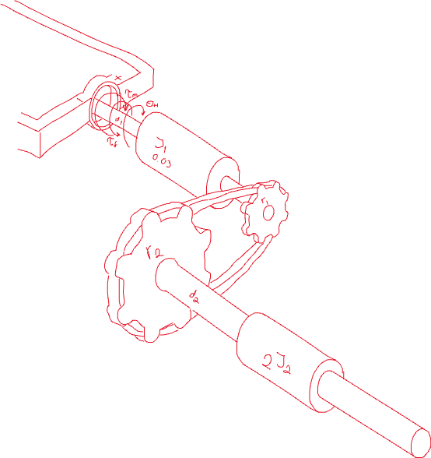

1. Find det samlede inertimoment som ses på Motorsiden

Jeg har ikke lavet dette problem med slæbebånd på.

Hvis jeg antager at der ikke er meget forskel på det og direkte kontakt, så løser jeg for den.

Jeg finder den ækvivalente fra motorside af.

Gear ratio fra den her side:

$$Gear ratio:\frac{r_{2}}{r_{1}}=\frac{10cm}{2cm}=5$$

$$J_{eq}=J_{1}+J_{2}·{\left(\frac{1}{5}\right)}^{2}=J_{1}+\frac{J_{2}}{25}$$

1. Find den samlede friktion som ses på motorsiden
$${ d}_{eq}=D_{1}+D_{2}·{\left(\frac{1}{5}\right)}^{2}=D_{1}+\frac{D_{2}}{25}$$

2. Dan en overføringsfunktion mellem motorspændingen Em og motorakslens rotationshastighed Så har jeg motor kraftmoment som bliver modsat friktionen og ender med et resulterende kraftmoment. Kraftmomentet på friktionen kan beskrives som:

$τ_{f}=D_{eq}·θ_{eq}^{'}$

Den resulterende kraftmoment kan beskrives som accelerationen ganget med inertimomentet.

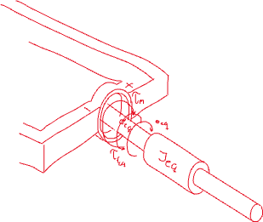

Derfra så har jeg en formel for

Motorens kraftmomentet

$τ_{m}=K_{t}·I_{A}$

Og så er formlen

$τ_{m}-τ_{f}=τ_{res}$

$K_{t}·I_{A}-D_{eq}·θ_{eq}^{'}=J_{eq}·θ_{eq}^{''}$

$$I_{A}=\frac{D_{eq}·θ_{eq}^{'}+J_{eq}·θ_{eq}^{''}}{K_{t}}$$

Jeg har ikke fået ekstra viden om motoren, men jeg antager at kredsløbet kan beskrives som det ses til højre:

Ud fra det så kan jeg beskrive systemet med en KVL

KVL:

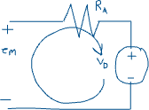

Så substituerer jeg

$R_{A}·\frac{D_{eq}·θ_{eq}^{'}+J_{eq}·θ_{eq}^{''}}{K_{t}}+v_{D}=e_{m}$

$$R_{A}·\left(D_{eq}·θ_{eq}^{'}+J_{eq}·θ_{eq}^{''}\right)+K_{t}v_{D}=e_{m}K_{t}$$

Et udtryk for spændingen over motoren kan jeg finde som:

$$K_{B}·θ_{eq}^{'}=v_{D}$$

$$R_{A}·\left(D_{eq}·θ_{eq}^{'}+J_{eq}·θ_{eq}^{''}\right)+K_{t}K_{B}·θ_{eq}^{'}=e_{m}K_{t}$$

Alt er i tidsdomænet, nu rykker jeg det til s domænet.

$$R_{A}·\left(D_{eq}·sθ_{eq}\left(s\right)+J_{eq}·s^{2}θ_{eq}\left(s\right)\right)+K_{t}K_{B}sθ_{eq}\left(s\right)=e_{m}\left(s\right)K_{t}$$

$$R_{A}D_{eq}·sθ_{eq}\left(s\right)+R_{A}J_{eq}·s^{2}θ_{eq}\left(s\right)+K_{t}K_{B}sθ_{eq}\left(s\right)=e_{m}\left(s\right)K_{t}$$

$$θ_{eq}\left(s\right)·\left(R_{A}D_{eq}s+R_{A}J_{eq}·s^{2}+K_{t}K_{B}s\right)=e_{m}\left(s\right)K_{t}$$

$$θ_{eq}\left(s\right)·\left(R_{A}J_{eq}·s^{2}+s·\left(R_{A}D_{eq}+K_{t}K_{B}\right)\right)=e_{m}\left(s\right)K_{t}$$

$$\frac{θ_{eq}\left(s\right)}{e_{m}\left(s\right)}=\frac{K_{t}}{\left(R_{A}J_{eq}·s^{2}+s·\left(R_{A}D_{eq}+K_{t}K_{B}\right)\right)}$$

Den ækvivalente position kan jeg godt bilde mig selv ind, at det er lige med hvad motoren må rykke i alt. Derfor kan jeg også beskrive ækvivalenten som motorsiden

$$\frac{θ_{m}\left(s\right)}{e_{m}\left(s\right)}=\frac{K_{t}}{\left(R_{A}J_{eq}·s^{2}+s·\left(R_{A}D_{eq}+K_{t}K_{B}\right)\right)}$$

Jeg har fundet ud af, at det er hastigheden som jeg vil beskrive.

Jeg ved at hastigheden i tidsdomænet er $θ_{eq}^{'}$, og i s domænet $sθ_{eq}$, ergo må jeg få en sammenhængen mellem hastigheden og spændingen ved at gange en s på.

====================

$\frac{θ_{m}\left(s\right)}{e_{m}\left(s\right)}s=\frac{K_{t}}{\left(R_{A}J_{eq}·s+R_{A}D_{eq}+K_{t}K_{B}\right)}$

====================

Jeg ved ikke hvordan jeg skal komme videre med den her tilgang.

Martin tager en anden vej, han ser på systemet ud fra dens bloks.

### Ekstra opgave 14 - Gearing nu med bedre forståelse.

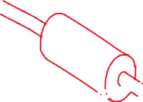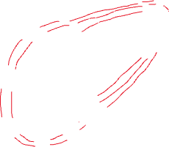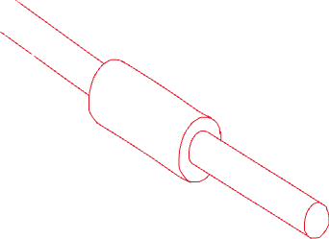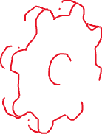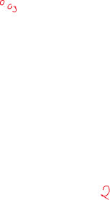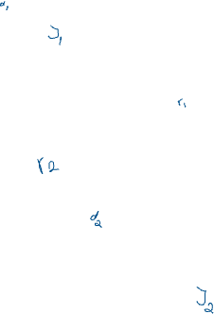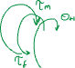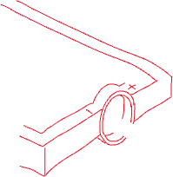

1. Find det samlede inertimoment som ses på Motorsiden
$$Gear ratio:\frac{r_{2}}{r_{1}}=\frac{10cm}{2cm}=5$$

$$J_{eq}=J_{1}+J_{2}·{\left(\frac{1}{5}\right)}^{2}=0,03+\frac{2}{25}=\frac{2,75}{25}=\frac{11}{100}$$

2. Find den samlede friktion som ses på motorsiden
$${ d}_{eq}=D_{1}+D_{2}·{\left(\frac{1}{5}\right)}^{2}=D_{1}+\frac{D_{2}}{25}$$

3. Dan en overføringsfunktion mellem

motorspændingen Em og motorakslens

rotationshastighed

Beskrivelsen af en DC motor i blok diagrammer. Hvis man kigger på det, så giver det mening.

Vi kan enten beskrive den som den er i simulink, eller vi kan reducere den til en gain vha. blok diagramsmanipulation.

Jeg går med første tilgang.

Mit resultat er divergerende.

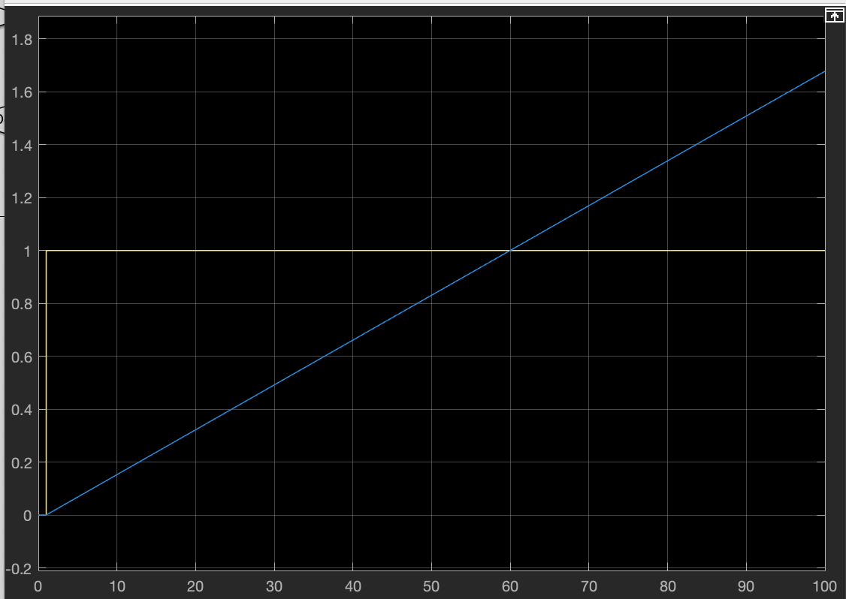

Og jeg ved ikke hvorfor.

At gå tilbage til den gamle tilgang, så fandt jeg faktisk ud af, at hvad jeg havde fået af resultat sidste gang jeg forsøgte opgaven, rent faktisk var hvad Martin fik.

Gange med s for at ”dividerer” positionen til dens hastighed.

$\frac{θ_{m}\left(s\right)}{e_{m}\left(s\right)}s=\frac{K_{t}}{\left(R_{A}J_{eq}·s+R_{A}D_{eq}+K_{t}K_{B}\right)}$

Mit resultat: Martins resultat:

Hvis jeg delte alle led i mit udtryk med 0.825, så ville jeg få det præcis samme udtryk.

Martin bruger den her viden til at finde de næste svar:

Første ordens system

$$\lim_{s→0}{sG\left(s\right)}$$

1. Hvor hurtigt kommer motoren til at rotere i stationaritet med en motorspænding på 5V?
2. Hvor hurtigt kommer lasten til at rotere i stationaritet med en motorspænding på 5V?
3. Hvor lang tid tager det før lasten har nået 62% af sin stationære hastighed med en motorspænding på 5V?
4. Lav et step som viser hvordan lastens rotationshastighed ændres med tiden når den udsættes for et step fra 0V til 5V.

### Opgave 8.1 - Lag kompensator.

Antag en proces givet ved

$$G_{p}\left(s\right)=\frac{1}{s\left(s+50\right)\left(s+120\right)}$$

Systemet indgår I et reguleringssystem med enhedstilbagekobling.

Antag, at du allerede har designet en proportionalregulator med Kp=177830.

* Design en lagkompensator som gør den stationære fejl mindre end 0.0236 når lukketsløjfesystemet udsættes for et rampereferance med hældning på 7
* Oversvinget ved et stepsvar skal holdes under 25%.
* Stigtiden ønskes fastholdt

### 



Måske bliver jeg også nødt til at bruge en lead kompensator for at holde oversvinget under 25%, men det kommer jeg til at se nu her.   
Hvad jeg ved om systemet er, dens step response & dens bode plot med gain margin & phase margin.



Jeg har haft lidt bøvl med opgaven. Processoren får jeg at vide, er af et 3’ordens system.   
Martin bruger formlen for overshoot, som tager udgangspunkt i et andet ordens system, så han har vel gjort sig antagelsen af, at systemet er andet ordens dominant. Det antager jeg også.

$$OS\left(G_{p}\left(s\right)\right)<25\%$$ Lidt mere rundt håndet, så satser jeg på kun at få den til maks 20%, da det vil give mig lidt rum til at arbejde i.

$$OS\left(G_{p}\left(s\right)\right)<20\%$$

Og jeg har formlen for OS til at være: $$OS=e^{-\frac{πζ}{\sqrt{1-ζ^{2}}}}$$



$$e^{-\frac{πζ}{\sqrt{1-ζ^{2}}}}<20\%=>zeta≥0,46$$

Rise tiden ønskes fastholdes. Den er 0,07s fra start.   
Lad mig beregne for dens stationære fejl. $G_{p}\left(s\right)=\frac{1}{s\left(s+50\right)\left(s+120\right)}$  
Jeg ser først på typen af systemet.   
Da den har en pol ved s = 0, så er det et 1 ordens system. Havde den haft to havde det være en type 2, og 0 en type 0 osv.   
Den stationære fejl for denne type ved en rampe response vil være



$$e\left(∞\right)=\frac{A}{K_{0}} <-e\left(∞\right)=fejl, A=amplitude af input$$

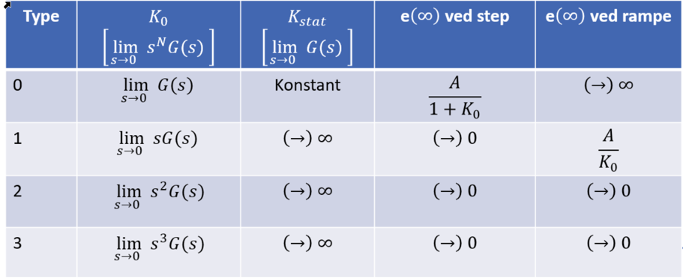Input = 7*tu(t) $$0,0236>\frac{7}{K_{0}} \\ \frac{1}{0,0236}<\frac{K_{0}}{7}$$

$$\frac{7}{0,0236}<K_{0}$$

============

$296,6102<K_{0}$

============  
  
Lige nu kan jeg finde K_0 til at være:

$$K_{0}=\lim_{s→0}{sK_{p}G_{p}\left(s\right)}=\lim_{s→0}{s}\frac{177830}{s\left(s+50\right)\left(s+120\right)}=\lim_{s→0}{\frac{177830}{\left(s+50\right)\left(s+120\right)}}$$

Så gælder der at

$$K_{0}=\lim_{s→0}{sK_{p}G_{p}\left(s\right)}=\frac{177830}{50·120}≈29,63833$$

Så K0 skal 10 dobbles, før at den har en stationær fejl under 0,0236.

$$G_{lag}\left(s\right)K_{p}G_{p}\left(s\right)=\frac{\left(s+\frac{1}{T}\right)}{\left(s+\frac{1}{βT}\right)}·\left(\frac{177830}{s\left(s+50\right)\left(s+120\right)}\right)=\frac{177830s+\frac{177830}{T}}{s\left(s+\frac{1}{βT}\right)·\left(s+50\right)\left(s+120\right)}$$

Typen er stadig 1.

$$K_{0}=\lim_{s→0}{sG_{lag}\left(s\right)K_{p}G_{p}\left(s\right)}=\lim_{s→0}{s}\frac{177830s+\frac{177830}{T}}{s\left(s+\frac{1}{βT}\right)·\left(s+50\right)\left(s+120\right)}$$

$$K_{0}=\frac{\frac{177830}{T}}{\frac{1}{βT}·50·120}≈\frac{29,63833·βT}{T}≈29,63833·β$$

$$K_{0}>29,63833·β>296,61$$

Lad mig være rundhåndet og sige 300, så bliver fejlen endnu mindre.

$$29,63833·β=300$$

$⇕$*Ligningen løses for β vha. WordMat.*

$$β=10,12203$$

$\frac{1}{T}$ = forstærkningsfrekvensen. Som tommelfingerregel så sættes den 10 gange lavere end kryds frekvensen.

$$\frac{ω_{c}}{10}=\frac{1}{T}$$

$$\frac{10}{ω_{c}}=T≈\frac{10}{\sqrt{6000}}≈0,1290994$$

Og så har jeg min lag regulator:

$$G_{lag}=\frac{\left(s+\frac{1}{0,1291}\right)}{\left(s+\frac{1}{10,1220·0,1291}\right)}$$

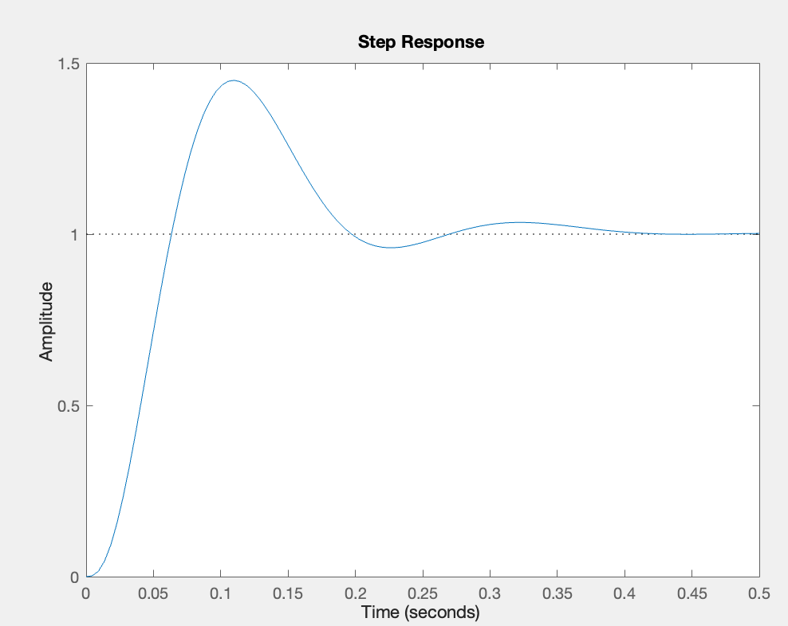Min nye step response:

Overshootet er nu på 145% - 100% =45%, det er ikke godt.

Hvad hvis jeg i stedet ændre på frekvensen hvor forstærkningen sker. I stedet for 10 gange mindre, så kan jeg vælge 20 gange mindre.

$$\frac{ω_{c}}{20}=\frac{1}{T}=\frac{20}{ω_{c}}=T$$

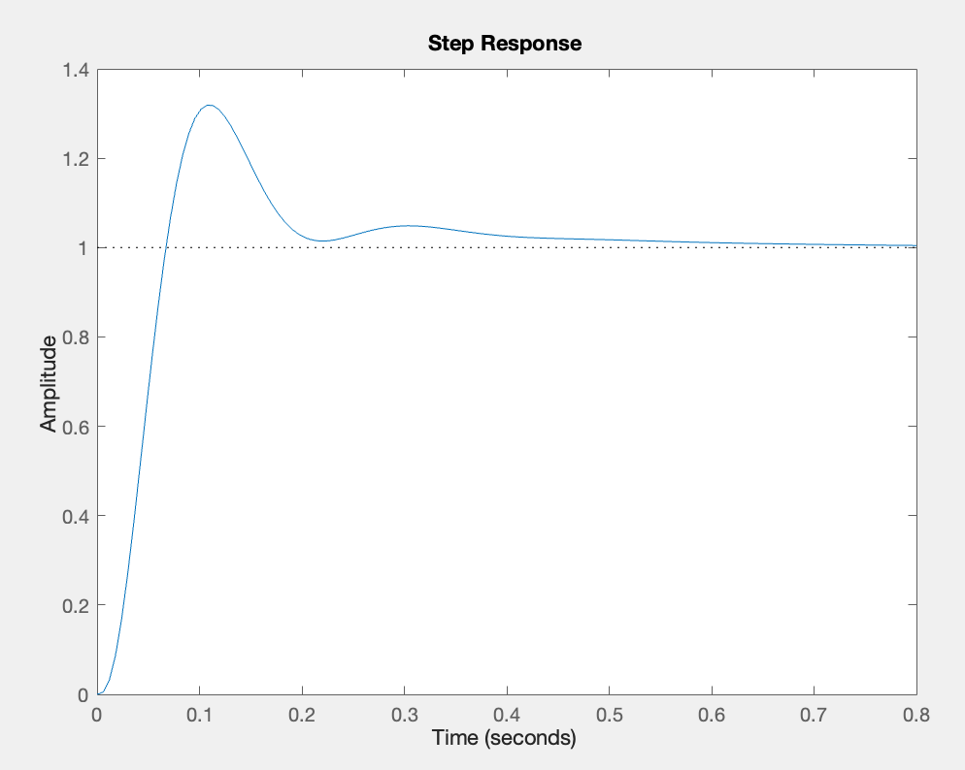Ny OS på 132% - 100% = 32%   
Bedre, men stadigvæk ikke de 20% jeg sigtede efter. Spørgsmålet er, om jeg kan blive ved med at lave den mindre, eller om jeg bliver nødt til at finde på en anden strategi.

Jeg kommer til at se, at jeg har brugt den forkerte frekvens. I stedet for at have brugt krydsfrekvensen i starten, så brugte jeg frekvensen for det dominerende anden ordens kredsløb.

Ved lige at zoome ud og gå lidt tilbage, så har jeg bode plottet fra K_p * G_p

Her ses kryds frekvensen som 25,8 rad/s ≈ 26 rad/s.

I så fald for jeg step responsen til at være:

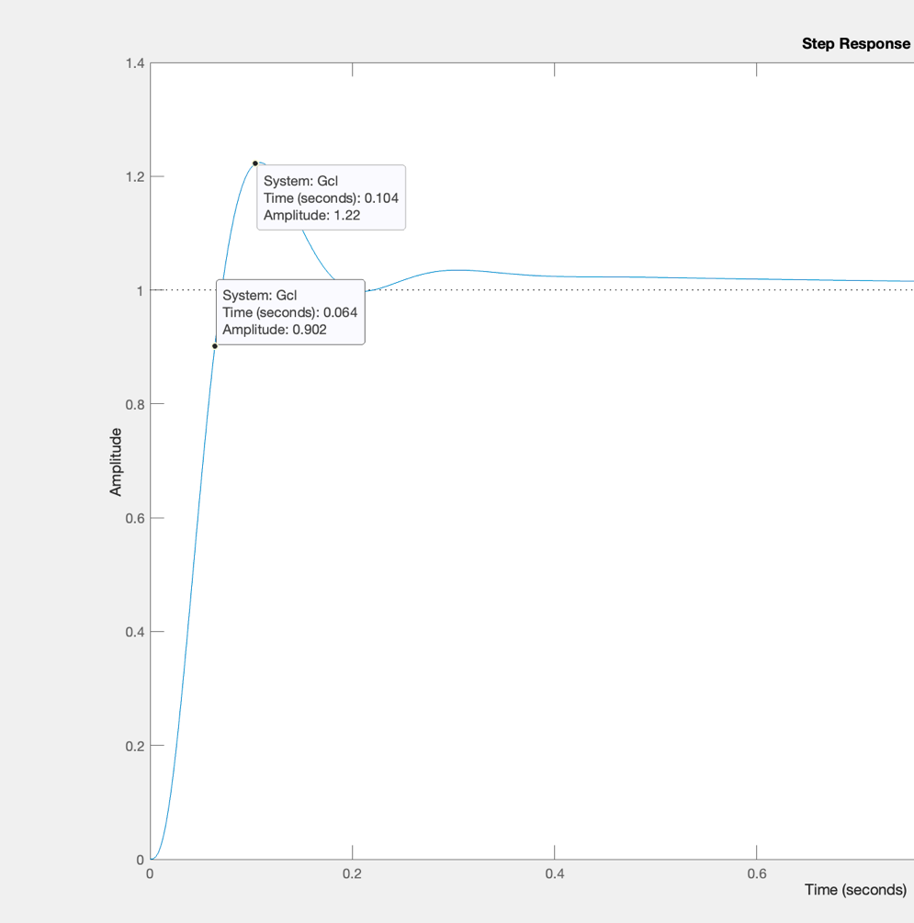Så OS = 122 - 100 = 22 % < 25%.  
Regulatorerne er designet så den stationære fejl er mindre end 0,0236

& $t_{r_{2}}≈t_{r_{1}}≈0,07$, endda lidt bedre.



Konklusion:   
Jeg brugte meget tid og energi på at tænke over dæmpningskoefficienten ift. OS og phasemargin & brugte det ikke rigtigt. Jeg har prøvet at fortolke lidt på det.

Jeg har set på 3 funktioner

Ud fra at zeta skulle være mindst 0,46. Tendensen er, at den med 0.46 har det største phase margin og dem over gik mod PM ≈ 61.  
En forøgelse i zeta forringer faktisk bare stabiliteten, ved at gøre phase marginet mindre og gain marginet større.   
  
Mit endelige system har PM på 48.

Man skulle tro, at en forringelse i stabiliteten så vil medføre lidt mere overshoot, til lidt hurtigere settling time. Men jeg kan ikke se tendensen.   
Men hvad vi kunne have forestillet os, så er det at settlingstiden er mindst for den med højest dæmpning.

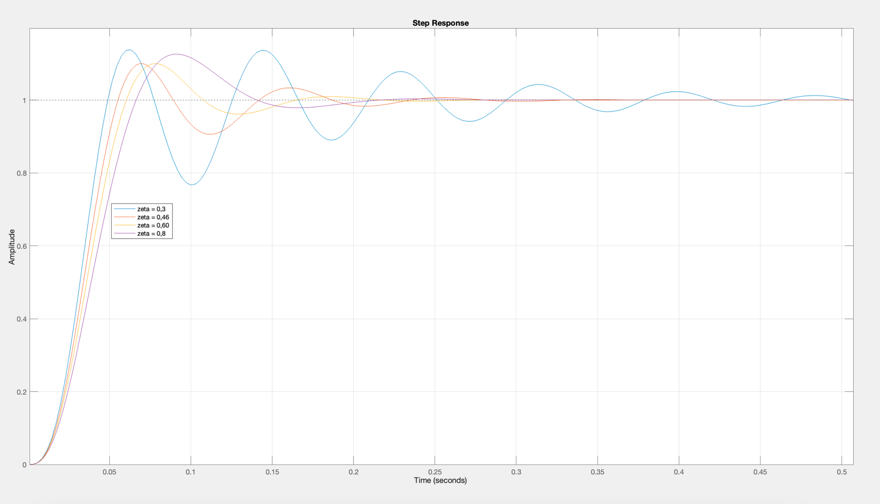

Jeg kan ikke helt drage nogle konklusioner af det. Martin beskriver PM som værende omvendt exponentiel, jo større zeta jo større PM.

Min observation er, at mit PM faldt jo større jeg satte zeta.

### Opgave 8.2 - Lead kompensering

Design en leadkompensator for nedenstående system,

som opfylder følgende krav

ved

$$G\left(s\right)=\frac{1942000}{s\left(s+50\right)\left(s+120\right)}$$

* referancesteps: %OS maks 20%, $t_{r} maks 36ms$ og
* referanceramper: den stationære fejl må højest være 0,0025 når referencen er en rampe med hældningen 0,1.

Godt så. Hvad jeg lærte af sidste opgave er, at den stationære fejl er et godt sted at starte.

System typen er på grund af den ene pol i s = 0, et type 1 system. Ved en rampe så er fejlen

$$e\left(∞\right)=\frac{A}{K_{0}}$$

$$0,0025>\frac{0,1}{K_{0}} <-0,0025=stationær fejl, 0,1=hældning på rampen$$

$$\frac{1}{0,0025}<\frac{K_{0}}{0,1}$$

$$\frac{1·0,1}{0,0025}<K_{0}$$

$$\frac{1·0,1}{0,0025}<40$$

Så min K0 skal være større eller lige med 40 for at kriteriet er mødt.

Så kan jeg designe for K0.

$$K_{0}=\lim_{s→0}s{G_{lead}\left(s\right)·G_{p}\left(s\right)}$$

$$K_{0}=\lim_{s→0}s\left(K_{c}\frac{1}{α}·\frac{s+\frac{1}{T}}{s+\frac{1}{αT}}·\frac{1942000}{s\left(s+50\right)\left(s+120\right)}\right)$$

$$K_{0}=\lim_{s→0}s\left(\frac{K_{c}s+\frac{K_{c}}{T}}{αs+α\frac{1}{αT}}·\frac{1942000}{s\left(s+50\right)\left(s+120\right)}\right)$$

$$K_{0}=\lim_{s→0}s\left(\frac{1942000K_{c}s+1942000\frac{K_{c}}{T}}{s\left(αs+\frac{α}{αT}\right)\left(s+50\right)\left(s+120\right)}\right)$$

$$K_{0}=\lim_{s→0}\left(\frac{1942000K_{c}s+1942000\frac{K_{c}}{T}}{\left(αs+\frac{α}{αT}\right)\left(s+50\right)\left(s+120\right)}\right)=\frac{1942000\frac{K_{c}}{T}}{\frac{α}{αT}·50·120}$$

$$\frac{1942000\frac{K_{c}}{T}}{\frac{α}{α·T}·50·120}≈323,6667·K_{c}$$

$$323,6667·K_{c}=40$$

$⇕$*Ligningen løses for K_c vha. WordMat.*

$$K_{c}=0,1235839$$

Så $K_{c}$ skal være 0,1235839 eller mindre for at den stationære fejl er gældende. Det er godt udgangspunkt, så nu har jeg den at tænke på, når jeg skal lave lead regulatoren.

Inden da, så lad mig se på processoren.

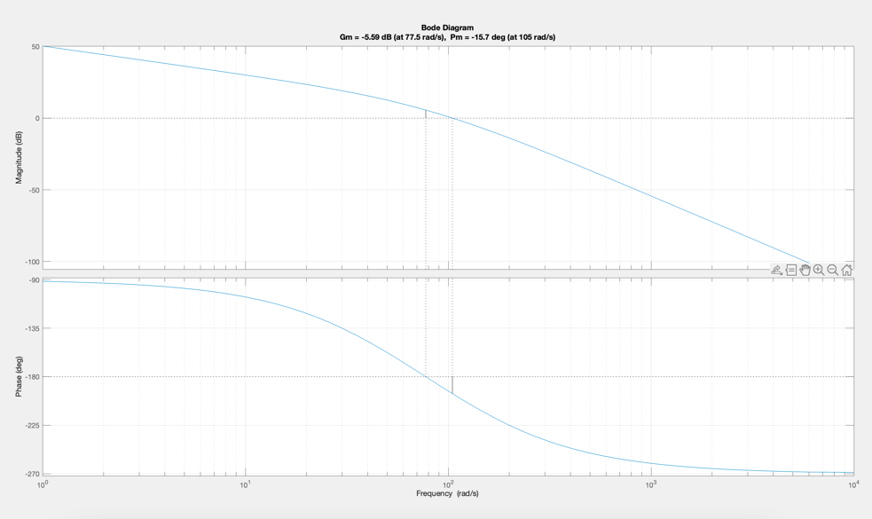

$$G\left(s\right)=\frac{1942000}{s\left(s+50\right)\left(s+120\right)}$$

Et gain margin og phase margin der er negativt, indikerer at systemet er ustabilt.

Jeg fandt før en ønsket Kc.

Hvis jeg nu rundhåndet siger, at Kc bare skal være 0,12 så er den endnu mindre end minimum.

Så har jeg en sammenhængen mellem den og størrelse på phaseløftet.

$$K_{c}=\sqrt{α}$$

$$K_{c}^{2}=α$$

$$α=\frac{1-\sin\left(ϕ\right)}{1+\sin\left(ϕ\right)}, <- ϕ=grader af phasen som skal løftes$$

$$\frac{1-\sin\left(ϕ\right)}{1+\sin\left(ϕ\right)}=K_{c}^{2}={0,12}^{2}$$

$$\frac{1-\sin\left(ϕ\right)}{1+\sin\left(ϕ\right)}=0,0144$$

$⇕$*Ligningen løses for ϕ vha. WordMat.*

$$ϕ=76,31445$$

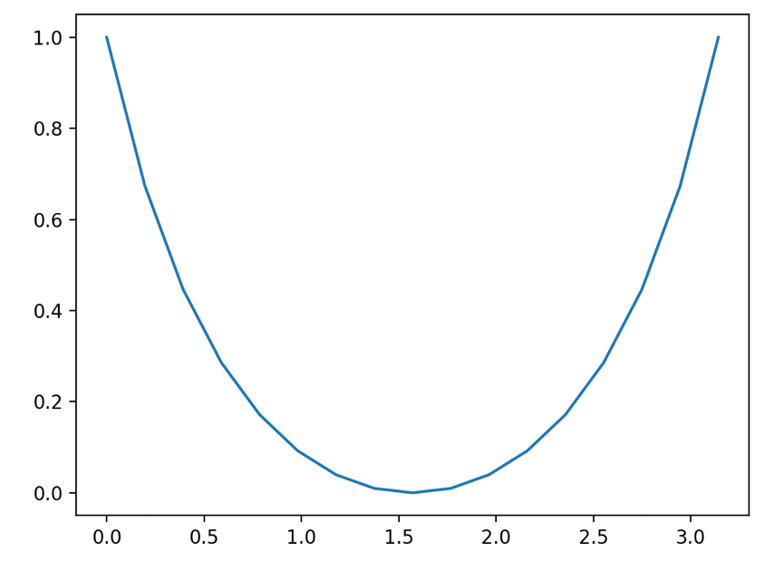Og jeg har set på hvilke vinkler der er gode for størrelsen af phaseloeftet. Alt over 180° og mindre end 360° resulterer i en divergerende adfærd, da $1+\sin\left(ϕ\right)→∞$.

Hvis jeg ønsker at få alpha så lav som muligt, så kunne jeg have sat phase løftet i grader til $\frac{π}{2}$ eller 90° som jeg kan se, skulle give den mindste størrelse på phaseløftet.   
Jeg har dog allerede været rundhåndet med Kc og dermed også alpha, så jeg beholder den ved hvad jeg beregnede… men godt at vide til en anden gang.

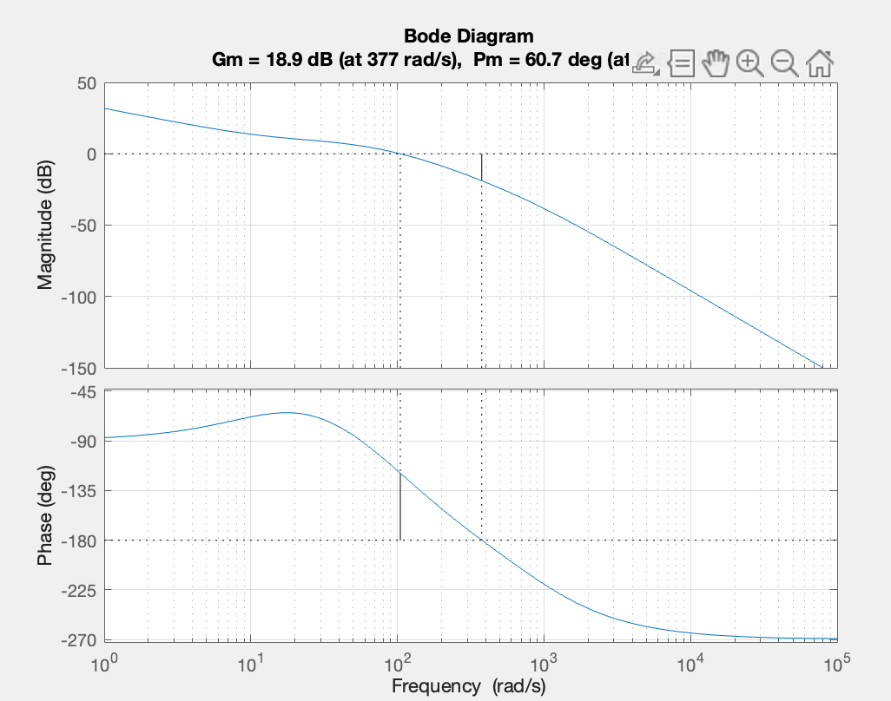Så nu har vi, at vi ønsker at løfte systemet med 76,3° og den vil vi have løftet ved 105rad/s som var krydsfrekvensen.

$$T=\frac{1}{ω_{max}\sqrt{α}}=\frac{1}{105·\sqrt{0,0144}}≈0,07936508$$

Så har jeg alt til lead regulatoren.

$G_{lead}\left(s\right)·G_{p}$:

Nu har jeg et stabilt system.

Og til et step response:

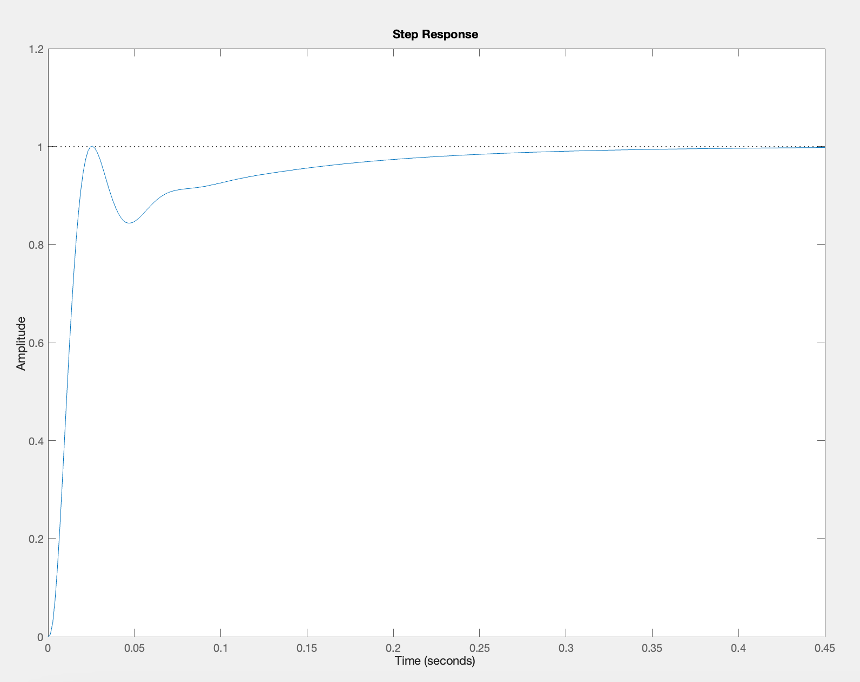

Jeg ved ikke det her kan ses som OS i den modsatte retning. Det kan det vel ikke, fordi OS ses på, da det kan ødelægge systemer, hvis den bliver udsat for for meget, men her ryger den bare ned på et sikkert niveau før den går op igen… nok om det. Uanset hvad så er OS < 20%, stigtiden er 1,8ms < 3,6 ms den er udledt efter en stationære fejl ved en rampe på mindre end 0,0025, så den burde være fin.

## Dispositioner

### ( 1 ) Modellering og Systemidentifikation i åbensløjfe

1. Identifikation af overføringsfunktioner fra steps- og sinussignaler
2. Ordenssystem:

Kan beskrives som

$$\frac{K}{τs+1}, τ=\frac{1}{e}$$

Sinus signaler => Mål af amplitude og fase ændring, som leder til bode diagrammer.

$$Pol≔\left\{\begin{aligned}a-=\frac{20dB}{dec} \\ findes -45° fra hældningsskift\end{aligned}\right\}$$

$$Nulpunkt=\left\{\begin{aligned}a+=\frac{20dB}{dec} \\ findes 45° fra hældningsskift\end{aligned}\right\}$$

Tangent planer for hver af de forskellige hældninger.

Tjek ved hældningen som er størst. Hvor mange db / decade? $n_{poler}, n_{nulpunkter}$

Midten mellem to tangenter kan approksimerer pol/nulpunkt.

Start fra ny tangent $-45°$ ved poler, $+45°$ ved nulpunkter og så finde frekvensen der, kan også bruges.

Identificering af typen -> K0.

Og så har vi alt til overførselsfunktionen.

1. Systemegenskaber i tidsdomænet og frekvensdomænet (Bode diagrammer)

Frekvensdomænet:

$ω_{c}$

Stationære fejl $K_{0}dB→K_{0}$ og beregn for typen.

$$Stabilitet:\left\{\begin{aligned}Gain margin \\ Phase Margin\end{aligned}\right\}$$

Ustabilitet, $GM\&PM<0, GM>PM$

Betinget stabilitet $GM=PM$

$Stabilitet PM≪GM<0$

1. Modellering af mekaniske og elektriske systemer

Finde relationerne mellem (moment/hastighed/placer) til (strøm/spænding/modstand) for at kunne indsætte det hele i et system, som eks. DC motoren, hvor motorens parametre

$$τ_{m}=I_{A}·K_{M} <-kraftmoment$$

Kraftmoment afhængigt af strøm

$$v_{m}=K_{a}·θ_{m}^{'}$$

Spænding er afhængigt af hastighed.

### ( 2 ) Modeldannelse

1. Blokdiagrammer og overføringsfunktioner

Overføringsfunktioner:

* Er sammenhængen mellem hvad der kommer ud af et modul ud fra et input som er sendt ind.
$G\left(s\right)=\frac{Y\left(s\right)}{X\left(s\right)}$

* Ved beskrivelse af overføringsfunktion:
  + Nulpunkter ( s + 5)
  + Poler (s + 20)
  + Til design af filter har disse betydning af $-\frac{20dB}{dec} vs+\frac{20dB}{dec}$ for magnituden af et gain.

Blokdiagrammer:

* I kasse indholdet af systemer for lettere at kunne forstå hver del.
* Kan indeholde dele af overføringsfunktioner eller alle overføringsfunktioner som et system indeholder.
* Man kan derfra både lave et blokdiagram fra en overføringsfunktion eller gå omvendt på den og så beskrive overføringsfunktionen ud fra et blokdiagram.
* 2 operationer der er gode at kunne til reguleringsteknik.

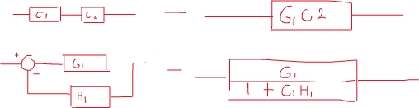

1. DC-motoren med gearing og belastning

Dc motoren følger to ligninger vi kan bruge til at udlede en formel for systemet.

$$τ_{m}=I_{A}·K_{m}$$

$$v_{m}=K_{a}·θ_{m}^{'}$$

Hvad der er værd at se på her er spændingen, som kan beskrives ved den afledte af den placering lasten har. Her er det den ÆKVIVALENTE INERTIMOMENT og DÆMPNINGSKOEFFICIENT vi skal finde. Derefter bliver det lettere at sætte i kasser.

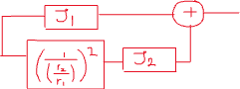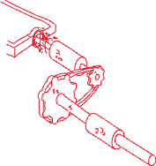

I udgaven af en DC motoren i formelsamlingen, er denne ækvivalent blevet sat i en

kasse for ikke at simplificerer, systemet, men den kunne udvides sådan her, så vi også kan få en omvendt gearfaktor i spil.

Når vi så prøver at modellere dc motoren, så tager vi det fra fugleperspektiv og dykker længere og længere ned i delene i systemet.

Bevaringsprincippet KVL

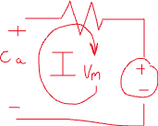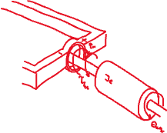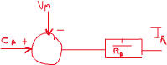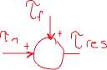

Så ses der et koblingspunkt.

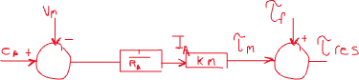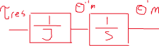

Så endnu en kobling, og da resultatet afhænger af koblingen så må det være en tilbagekobling.

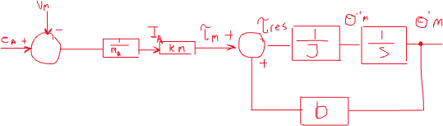

Og så kun et ukendt modul.



$$v_{m}=K_{A}·θ_{m}^{'}$$

Men da jeg har udledt et udtryk for hastigheden, så bruger jeg den til at tilbagekoble og erstatte med .

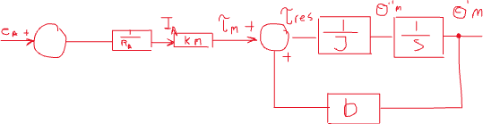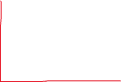

Og så har jeg motoren.

Hovedpunkt:

* Helikopter blikket og dyk så ned i hvert modul.

Her skriv blokkene op for

$KVL:$ Bevaringsprincippet i mekanik

$I_{A}·R_{A}+v_{m}-e_{A}=0$ $τ_{m}+τ_{f}=τ_{res}$

$I_{A}=\frac{e_{A}-v_{m}}{R_{A}}$

1. Blokdiagrammer og overføringsfunktioner i Matlab.

Overføringsfunktioner $s=tf\left('s^{'}\right)$ $G=\left(300\right)/(s+10)$ $G=tf\left(\left[0, 1, 2\right], \left[2, 1,0,1\right]\right)$

Med simulink så indsætter man bare blokkene som man ville have gjort på papir næsten. Der er en masse blokke du kan vælge mellem, søge efter, og så indsætte dem og tilkoble alle.

### ( 3 ) Egenskaber i åben- og lukketsløjfe

Åbensløjfe

* Nyttig til at beskrive processorer med bode plots.
* For første ordensfiltre kan man beskrive dem ud fra tidskonstanter.

Lukketsløjfe

Gode til at regulere et system. Hvis det var en airkondition, vil den regulere sig selv efter temperaturen.

1. Stationære egenskaber

* Stationære fejl.

1. Dynamiske egenskaber

* Rise time, settling time, overshoot som kan være med til at udlede andet viden om systemet, som fks. Minimum phasemargin.

1. Koblinger mellem åbensløjfekrav og lukketsløjfekrav

Åbensløjfe bliver brugt til at analysere processoren med bode plots.

Lukketsløjfe bruges når systemet skal korregere sig selv.

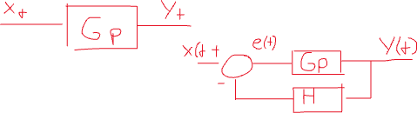

At lukke systemet kan forbedre stabilitet i det

at systemet klogt anskuer hvornår nok, er nok af

noget, hvor et åbensløjfe system bliver ved i

uendeligheder indtil, at inputtet siger fra.

1. Åben- og lukketsløjfe overføringsfunktioner

Åben sløjfen

$$y\left(t\right)=x\left(t\right)⋆G_{p}\left(t\right)$$

$$Y\left(s\right)=X\left(s\right)·G_{p}\left(s\right)$$

For lukket så bruger vi blok diagrams maninpulationen, men jeg kunne også bare have beskrevet fra Y(s) ud fra x(t) & e(t).

$$Y\left(s\right)=X\left(s\right)·\left(\frac{G_{p}}{1+G_{p}H}\right)$$

### ( 4 ) Analog regulering

1. Systemtype og relation til lukketsløjfe

Systemtype

* Ordnen af systemtypen kommer efter hvor mange poler den har ved $s=0$
* F. eks $G\left(s\right)=\frac{1}{s·\left(s+5\right)}, ordnen er 1.$
* Relevant at snakke om når man for eksempel skal beregne stationær fejl ved step eller ramper og ellers for at finde forstærknings faktoren på en process.

1. Regulering med P/Lead/Lag

Proportionalitets regulering.

$$K_{p}={10}^{\frac{stationært løft i dB}{20}}$$

Hæver processens magnitude, så knækfrekvensen kan indstilles efter behov.

$K_{p}>1$ => Knæk frekvens ved hurtigere frekvenser

$K_{p}<0$ => Knæk frekvens ved lavere frekvenser.

Lead regulering.

$$\frac{K_{c}}{α}·\frac{s+\frac{1}{T_{lead}}}{s+\frac{1}{αT}}$$

Hvor $α$ er størrelsen på fasen & 1/T er frekvensen hvor fasen skal løftes.

Hæver fasen, så et større fase margin kan opnås.

Det er med til at forbedre stabilitet og kan også sættes i sammenhængen mellem hvor meget oversving der fås af processen.

Lag regulering.

$$\frac{s+\frac{1}{T_{lag}}}{s+\frac{1}{βT_{lag}}}$$

Hæver stationær forstærkningen og er derfor med til at modvirke stationær fejl. Koster på fasemarginen, men hvis lead reguleringen er lavet med tilstrækkeligt fasemargin, så kan kravene stadigvæk opfyldes.

$β$ angiver størrelsen af løftet. 1/T vælges typisk 10-20 gange mindre end knækfrekvensen for at mindske ændringen i fasemarginen.

1. Regulatordesign ud fra åbensløjfekrav og lukketsløjfekrav

Typisk får man at vide at systemet skal have: $t_{r}<100ms$

Oversving OS < 25%

Stationær fejl ved et step ≈ 0.

Disse krav i lukket sløjfe kan oversættes til åbensløjfekravene.

$γ_{m}≥45°$

$t_{r}=\frac{1,8}{ω_{n}}, ω_{n}=18\frac{rad}{s}$

$$e\left(∞\right)=\frac{A}{1+K_{0}}=0,01 <- 0.orden type$$

$$K_{0}=\frac{A-0,01}{0,01}=100A-1$$

Hvor A er den høje værdi der indsættes.

$$A=7$$

$$K_{0}=699$$

Og så har man alle kravene i lukket og åbenssløjfe, så er det bare tid til at designe.

### ( 5 ) Analog regulering

1. Step / rampesvar i lukketsløjfe

Ud fra orden og om et signal er step eller rampe, så kan vi beskrive vigtige parametre for processen.

$e\left(∞\right), K_{0}$

Og på den måde stille ligninger op med regulatorer som stiller vores krav til de parametre.

1. Regulering med PID

PD regulering

$$K_{p}·\left(1+\frac{sT_{D}}{S_{Tf}+1}\right)$$

Giver mulighed for at hæve fasen mellem $\frac{1}{T_{D}}$& $\frac{1}{T_{F}}$. Lidt som en lead regulator, men i stedet for at løfte ud fra en frekvens hvor løftet skulle være størst, så løfter vi alt ind i mellem med et nulpunkt

og udligner så igen ved en pol til slut.

Den koster på stationærfejlen.

PI regulering

$$K_{p}·\left(1+\frac{1}{sT_{i}}\right)$$

For at modvirke den stationære fejl af PD regulatoren, så kan vi integrere over de gainet over de lave frekvenser som modvirker den stationære fejl. For de lave frekvenser koster det et tab i fase på 90°. Hvilket vel giver mening da det er en integrator. $$\int{\cos\left(x\right)}=\sin\left(x\right)=\cos\left(x-90°\right)$$

1. Tidsforsinkelser i reguleringssystemer

Koster på fasen, en typisk ulempe ved digital regulering.

$$ω_{c}·T_{d}=phase drej$$

### ( 6 ) Digital regulering

For imod digitalisering:

* For:
  + Hurtigt at ændre en konstant & også far den anden side af jorden.
    - F.eks en vindmølle i USA fra Danmark.
  + Styring af flere samme processor, som deler samme hardware, på en gang.
* Imod:
  + Sampling
    - Man mister noget præcision.
    - Tidsforsinkelser koster på fasemargen (kan gøre systemet ustabilt)

$ϕ_{loss}=\frac{ω_{C}·T_{s}}{2}$

Implementering:

* Vælg af den rigtige samplingstid
  + Brug af Åström og Wittenmarks anbefaling formel på side 11
* Process oplever $'zoh^{'}$ metoden.
  + Formel på side 11 ( Billineær transformation indgår i ’zoh’ metoden ).
* Regulator oplever $'tustin^{'}$ metoden.

Simulering af digitalt implementerede reguleringssystemer

* + Matlab kan udføre processen for en
    - Kontinuer simulering:
      1. [num, den] = Pade(Ts/2, n_ordenapproksimation). Pade approksimation ganget på regulator og process for at simulere tidsforsinkelsen, som systemet oplever ved sampling.
    - Diskrete simulering:
      1. $c2d\left(G\left(s\right), T_{s}, {}_{}^{'}metode^{'}\right)$ og laver transformationen.
      2. Efter transformation step den som man ville have gjort for en kontinuert transfer funktion.
      3. Jeg har hørt at simulink også gør det automatisk, hvis man tager et kontinuert signal og sender det ind i en discrete transfer funktion. Metoden skulle være Sample and hold.